|  |  |
| --- | --- |
| **UNIDAD : 3** | **LA CLASIFICACIÓN DE LOS SERES VIVOS** |
| OBJETIVOS | 1. Distinguir palabras homófonas por el contexto en el que están.  2. Diferenciar las partes de una oración.  3. Trabajar y elaborar un cómic.  4. Realizar correctamente multiplicaciones de varias cifras.  5. Aplicar de forma adecuada las propiedades de la multiplicación.  6. Efectuar sumas y restas centenas a números de 3 y 4 cifras  7. Conoce los distintos grupos de los seres vivos y sus principales características en L1 y L2.  8. Explica las principales fases de los ciclos vitales de cada grupo.  9. Comprender y reconocer de forma oral y escrita el vocabulario relativo a los animales marinos y su descripción.  10. Expresar de forma oral información acerca de la descripción físca de los animales marinos en 3ª persona del plural.  11. Producir de forma escrita textos sencillos en relación con el centro de interés de la unidad utilizando modelos.  12. Conocer las cualidades del sonido.  13. Valorar el sonido como componente del lenguaje musical.  14. Identificar distintos sonidos tanto naturales como artificiales.  15. Conocer su propio cuerpo y sus posibilidades motrices en el espacio y el tiempo, ampliando este conocimiento al cuerpo de los demás.  16. Reconocer y utilizar sus capacidades físicas, habilidades motrices y conocimiento de la estructura y funcionamiento del cuerpo para el desarrollo motor,  mediante la adaptación del movimiento a nuevas situaciones de la vida cotidiana.  17.Utilizar la imaginación, creatividad y la expresividad corporal a través del movimiento para comunicar emociones, sensaciones, ideas y estados de ánimo, así como comprender mensajes expresados de este modo. |
| CONTENIDOS | 1. Palabras homófonas.  2. Sujeto y predicado.  3. El cómic.  4. Multiplicación por números de varias cifras.  5. Propiedades de la multiplicación  6. Sumas y restas centenas a números de 3 y 4 cifras.  7. Grupos de seres vivos: animales, plantas, algas, hongos y las bacterias.  8. Los ciclos vitales.  9.Vocabulario: sea animals + body parts  10. Estructuras: Have got ( 3ª per. plural) forma interrogativa  11. Comprensión y producción de textos orales y escritos relacionados con la descripción física de animales marinos.  12. Duración, altura, intensidad y timbre.  13. Elaboración rítmica de textos y manipulaciones e identificaciones de sonidos.  14. Valoración del sonido como como ponente del lenguaje musical.  15. Adecuación autónoma de la postura a las necesidades expresivas y motrices para mejora de las posibilidades de movimiento de los segmentos corporales.  16. Representación e imitación de personajes reales y ficticios. Escenificación de situaciones sencillas a partir del lenguaje corporal.  17. Aprendizaje y utilización de estrategias básicas en situaciones de cooperación, de oposición y de cooperación-oposición, en la práctica de juegos y deportes. |
| COMPETENCIAS | 1. Competencia social y ciudadana.  2. Competencia lingüística.  3. Aprender a aprender.  4. Matemática y básicas en ciencia y tecnologías.  5. Sociales y cívicas..  6. Sentido de iniciativa y espíritu emprendedor (participación en las actividades del aula)  7. Competencia en el conocimiento y la interacción con el mundo físico. |
| CRITERIOS EVALUACIÓN | 1. Diferenciar la ortografía de las palabras homófonas por el contexto en el que están.  2. Saber la función del sujeto y el predicado en la oración.  3. Disfrutar de las producciones propias del cómic.  4. Realiza correctamente multiplicaciones de varias cifras.  5. Aplica de forma adecuada las propiedades de la multiplicación.  6. Efectúa sumas y restas centenas a números de 3 y 4 cifras.  nocer los distintos grupos de los seres vivos y sus principales características en L1 y L2.  7. Explicar las principales fases de los ciclos vitales de cada grupo.  8. Diferenciar y conocer el mensaje global y los aspectos socioculturales y sociolingüísticos junto a un léxico habitual en una conversación, utilizando progresivamente sus conocimientos para mejorar la comprensión de la información general sobre temas tales como la familia, la tienda, el restaurante, la calle, etc, e identificar distintos tipos de pregunta dependiendo del tipo de información que queramos obtener.  9. Realizar presentaciones y descripciones breves, utilizando estructuras sencillas previamente preparadas y ensayadas, para expresar de forma clara temas cotidianos y de su interés para dar información básica sobre sí mismo, hablar de lo que le gusta y lo que no, describir aspectos físicos de personas, etc.  10. Redactar parafraseando textos breves conocidos relacionados con situaciones lúdicas que se adapten a su edad  11. Conoce las cualidades del sonido.  12. Identifica, clasifica y compara distintos sonidos; naturales y artificiales.  13.Recoge información siguiendo criterios y pautas de observación sistemática sobre las características de animales y del entorno.  14. Conocer recursos expresivos del cuerpo a través de bailes y danzas sencillas, coreografías simples o pequeños musicales y simbolizar, a través del cuerpo, el gesto y el movimiento ideas sencillas, emociones y sentimientos.  15. Identificar, comprender y respetar las normas y reglas de los juegos y actividades físicas, mientras se participa, favoreciendo las buenas relaciones entre compañeros/as.  16. Tomar conciencia de situaciones conflictivas que puedan surgir en actividades físicas de distinta índole. |

ACTIVIDADES

LENGUA

1. **Lee el texto y responde a las preguntas. (L, ESCR, ESCU, H)**

**Récords del mar**

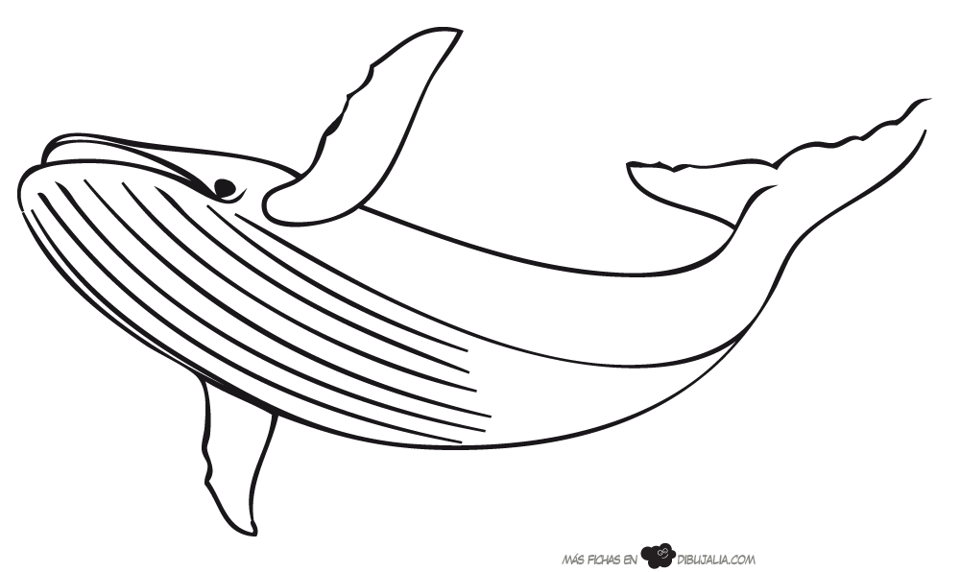En los mares y océanos del planeta viven numerosas especies de animales con características muy diferentes. Entre esa enorme variedad cabría destacar algunos plusmarquistas que habitan bajo las aguas.

**El animal más pesado**

La **ballena azul** puede pesar unas 200 toneladas, es decir, unos 200 000 kilos. Está a gran distancia, por lo tanto, del elefante africano, el más grande de los animales terrestres, que puede alcanzar los 7500 kilos.

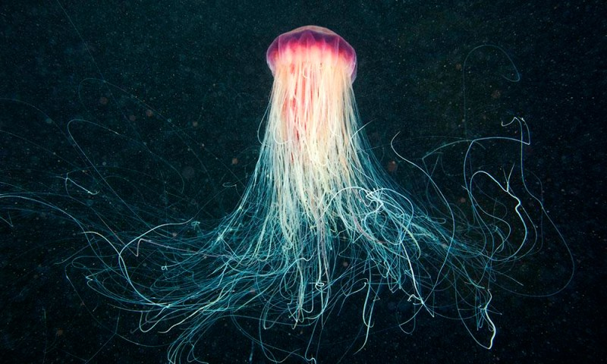**El animal más largo**

La **medusa melena de león gigante** puede llegar a medir 36 metros de longitud gracias

a sus larguísimos tentáculos. Mide más que la inmensa ballena azul, que no supera

los 30 metros.

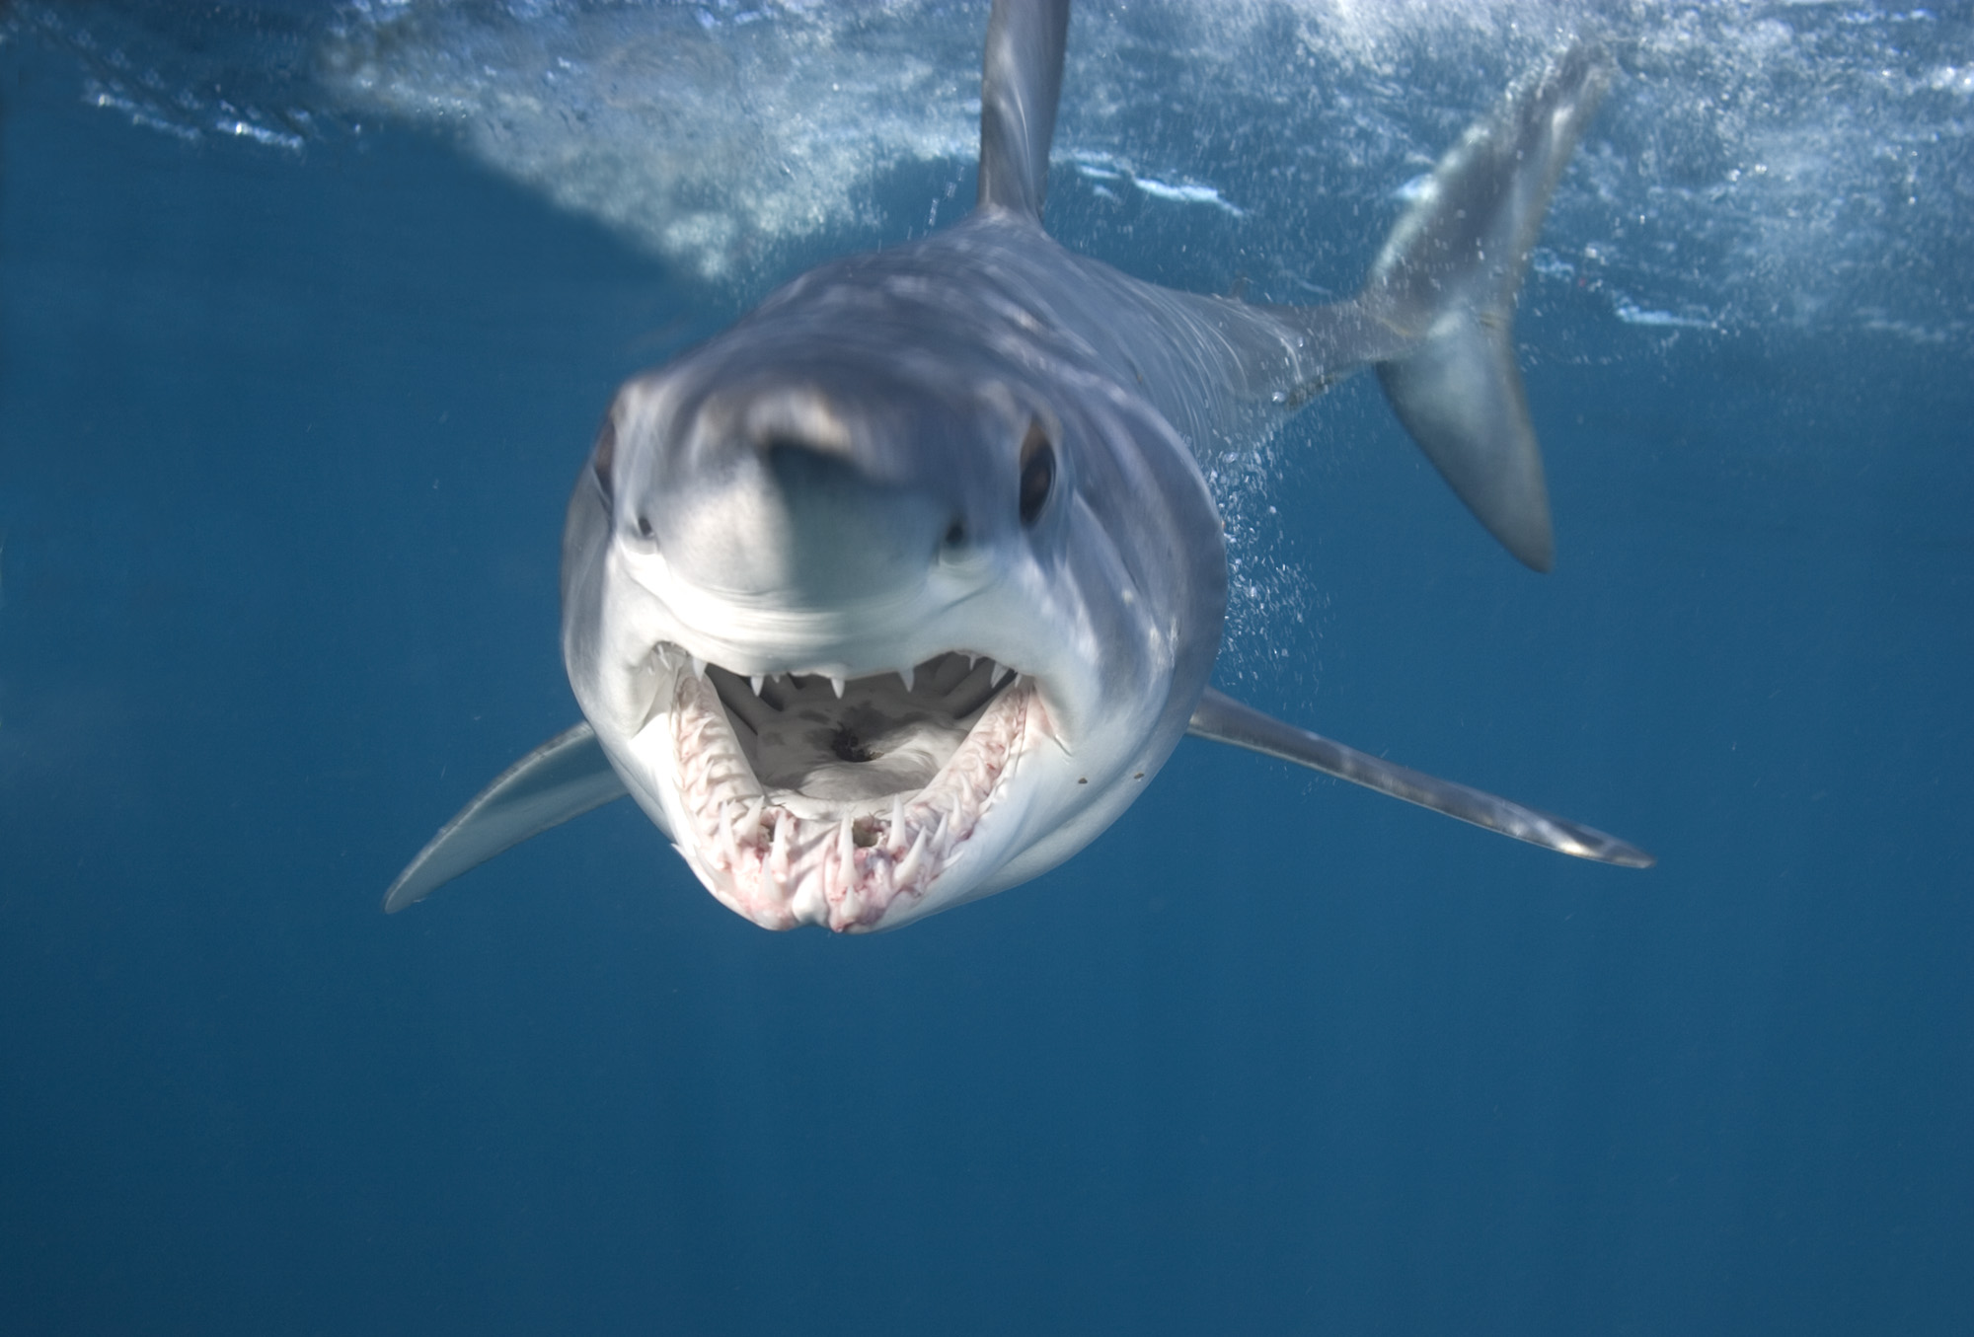

**El animal más rápido**

El **tiburón mako** o **marrajo** es el animal marino que nada a mayor velocidad. Puede alcanzar los 124 kilómetros por hora. Sobrepasa al pez vela que, con sus 110 kilómetros por hora, fue considerado el más veloz durante algún tiempo.

**¿Qué tipo de texto es este? Marca lo correcto.**

* Un cuento Una noticia
* Un texto informativo Una descripción

**¿Cuál es el hábitat de los seres vivos que aparecen en la lectura?**

**______________________________________________________________________**

**¿En qué destaca cada uno de los animales que aparece en la lectura?**

**Ballena azul___________________________________________________________**

**Medusa _____________________________________________________________**

**Tiburón mako_________________________________________________________**

**Busca seres vivos que tienen otros récords.**

Velocidad_____________________________________

Menos tiempo durmiendo_________________________

Más inteligente_________________________________

Más pequeño_________________________________

Mejor visión______________________________

**Clasifica los seres vivos que has escrito en la actividad anterior**

**___________________________________________________________________**

**__________________________________________________________________**

**__________________________________________________________________**

**__________________________________________________________________**

**__________________________________________________________________**

**Haz un dibujo de seres vivos que pertenezcan a diferentes reinos.**

* **Completa estas frases con la palabra adecuada (L, ESCR)**

Juan ___________ con su perro para tu casa.

iva - iba

En el precio de la flor ya está metido el _________

-------------------------------------------------------------------------------------------------------

No es posible que ____________ llegado ya al zoológico.

hallan - hayan

Los científicos ____________ un medicamento revolucionario con savia de árbol.

--------------------------------------------------------------------------------------------------------

No sé cuantas personas _____________ viendo el espectáculo de aves rapaces.

abría - habría

Por mucho que lo intenté la puerta no ___________ para sacar a las palomas.

---------------------------------------------------------------------------------------------------------

¡Cuidado! Esas _____________ son venenosas.

vayas - bayas

¡Cuidado! No te _____________ a caer.

--------------------------------------------------------------------------------------------------------

Ese hombre tiene mucho __________ por todo el cuerpo.

vello - bello

Aquel muchacho sí que es ______________

--------------------------------------------------------------------------------------------------------

Ve a jugar con el niño antes de que se____________ de esperar.

arte - harte

Hay mucho ______________ en ese cuadro de flores.

* **Busca en el diccionario el significado de… (L, ESCR, H, ESCU)**

Revelar________________________________________________________________

Rebelar ________________________________________________________________

Escribe una oración con cada palabra.

____________________________________________________________________________________________________________________________________________

* **Escribe un sujeto para estas oraciones. (L, ESCR)**

________________________estaba junto a la maceta de mi hermana.

___________________ tiene una gran responsabilidad con los animales.

_____________________________ queremos traer un perro nuevo.

___________________ irán a buscar insectos para su colección.

___________________ no se creen lo que ha pasado con ese árbol.

* **Escribe el predicado para estas oraciones. (L, ESCR)**

Ese perro­­­­­­­­­­­­­­­­­­­­­_________________________________________________________

La comida de hoy_________________________________________________

Mi primo y su amigo______________________________________________

Nosotros________________________________________________________

El ramo de flores____________________________________________________

* **Subraya de rojo el sujeto y de azul el predicado. Rodea el verbo. (L, ESCR)**

La película de animales fue muy aburrida.

El lobo aullaba a la luz de la luna.

Ana y Julio son una pareja de baile.

Los militares ayudaron a una familia.

El candidato hizo muchas promesas.

* **Escribe cinco oraciones, donde el sujeto esté en rojo y el predicado en azul. (L, ESCR)**

**___________________________________________________________________________________________________________________________________________________________________________________________________________________________________________________________________________________________________________________________________________________________________**

* **Completa los bocadillos de este cómic. (L, ESCR, ESCU, H)**

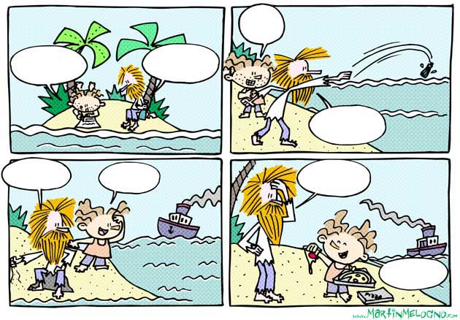

* **Haz un cómic con al menos tres viñetas. (ESCR, ESCU, H)**

MATEMÁTICAS

1.- Realiza las siguientes multiplicaciones:

1. (3 x 6) x 2 =

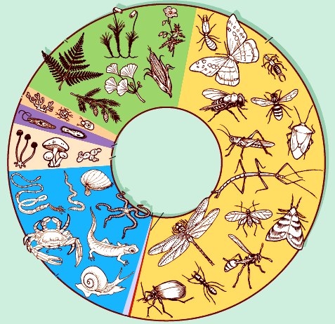

1. (5 x 1) + ( 5 x 4) =
2. 8 x (2 + 4 ) =
3. 6 x (7 – 4 ) =

¿Qué propiedad has aplicado en cada caso?

1. _____________________________
2. _____________________________
3. _____________________________
4. _____________________________

2.- Une cada resultado con el ser vivo correspondiente:

39

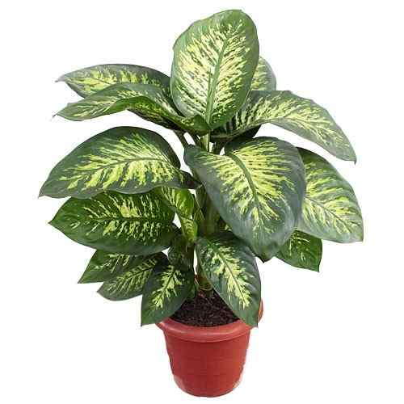

(7 x 2) x 3

27

108

320

50

42

5 x (9 + 1)

(3 + 4) x (3 + 9)

40 x 8

(6 x 2) x 9

(9 – 5) x (9 – 2)

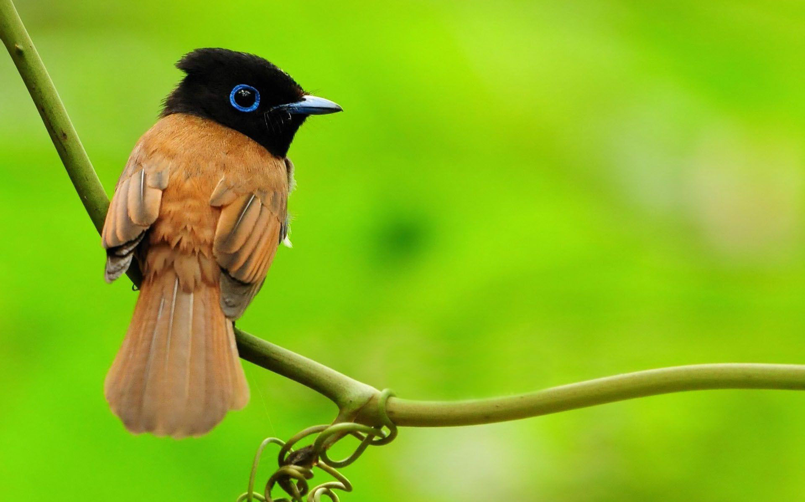

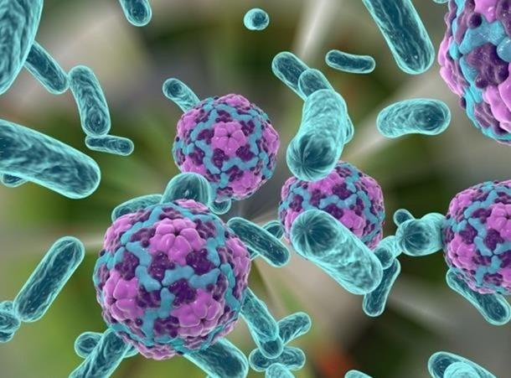

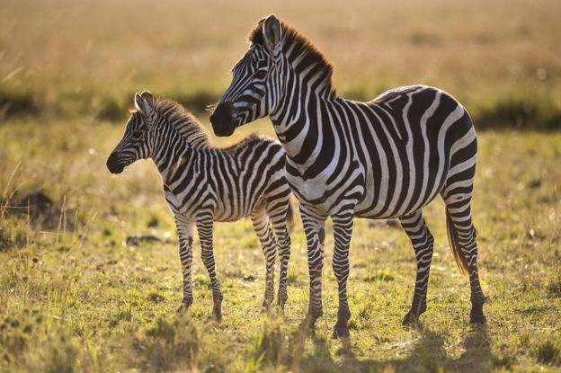

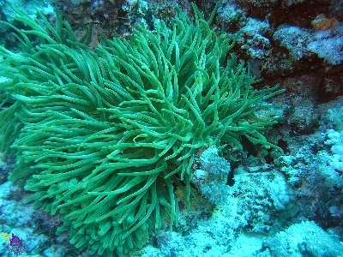

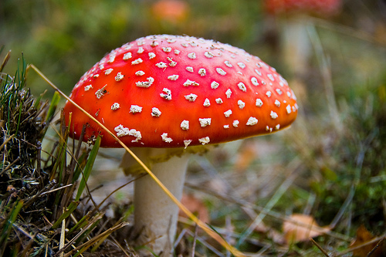

3.- Efectúa las siguientes multiplicaciones:

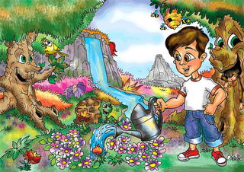

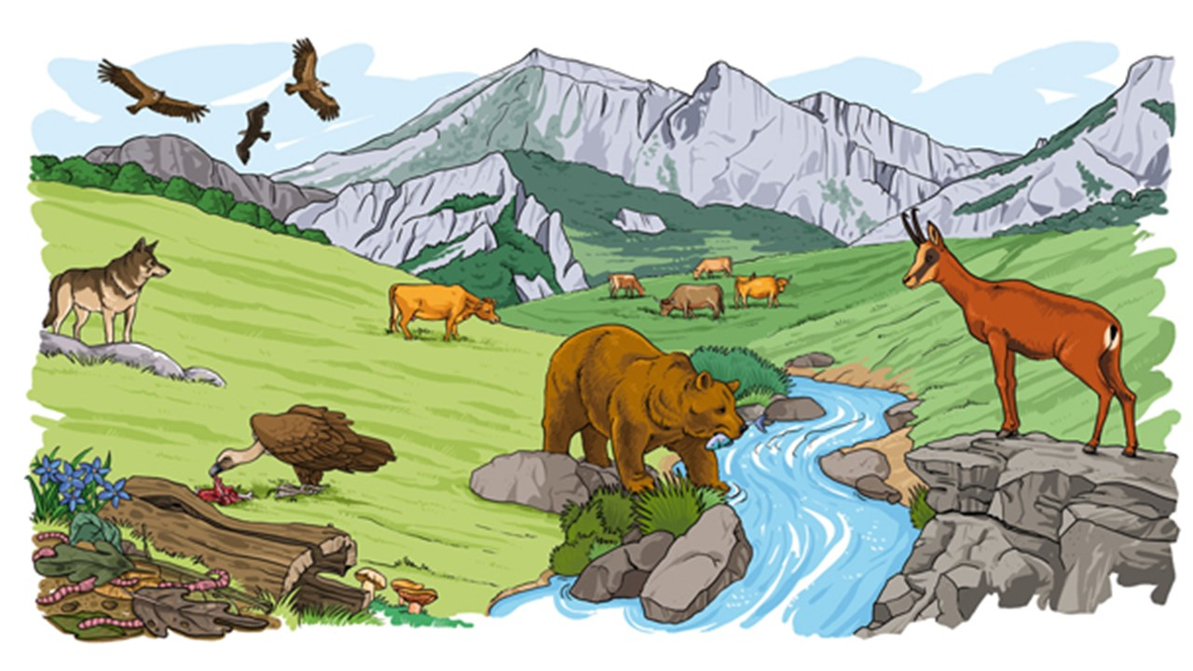

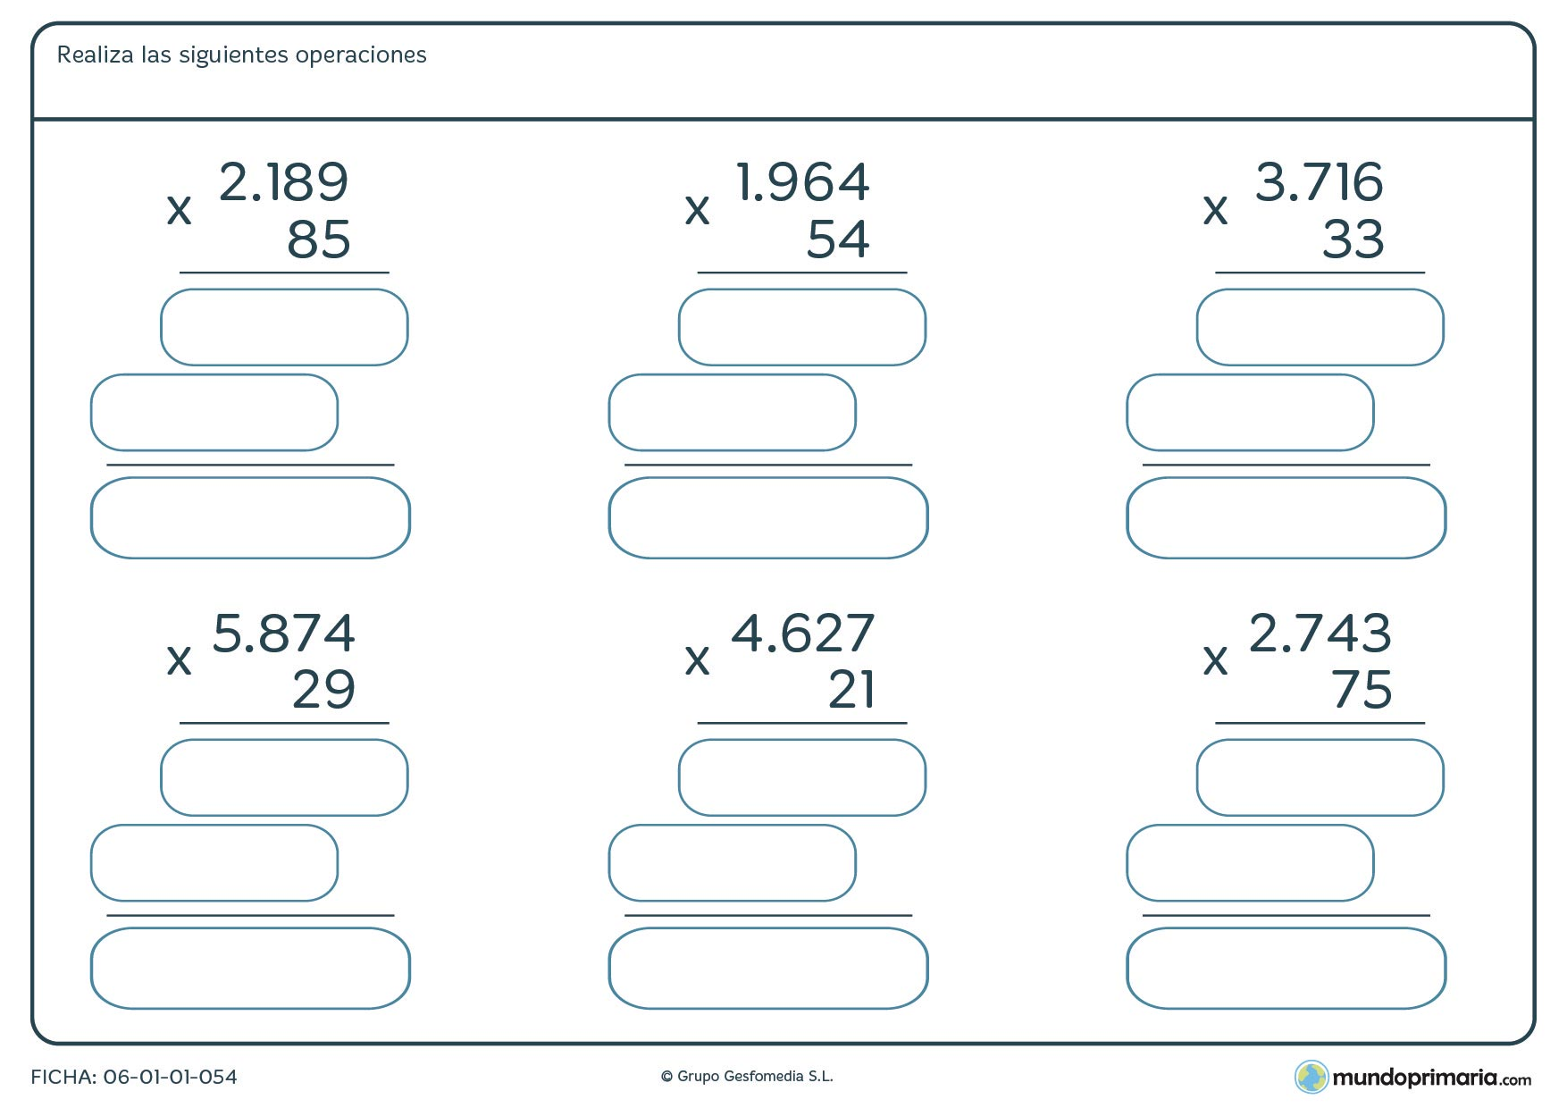

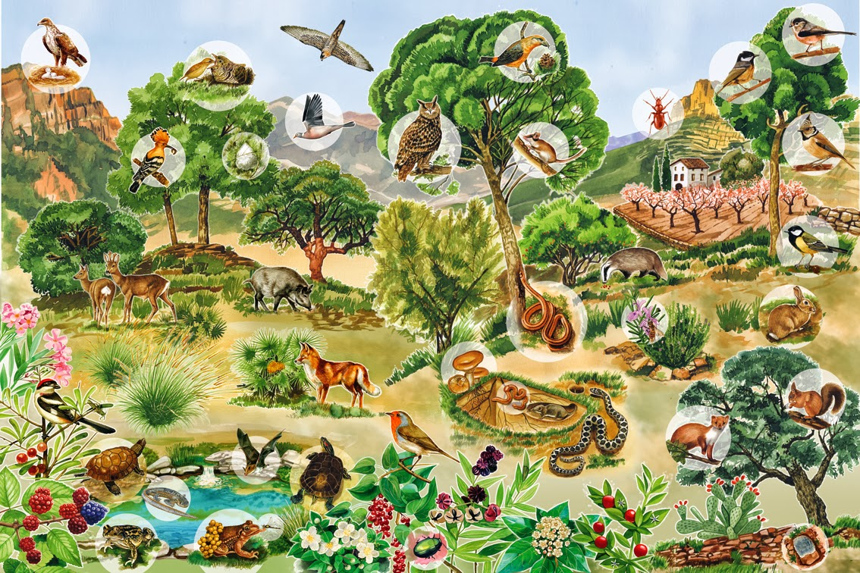

4.- Estima los siguientes productos:

1. 4810 x 5 =
2. 203 x 6 =
3. 199 x 3 =
4. 704 x 9 =

SCIENCE

1. Find the five main groups of living things and label the photos . ( R,W )

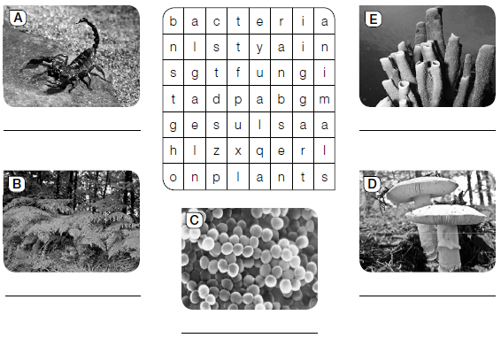

1. Read the groups of animals and classify. ( R, W )

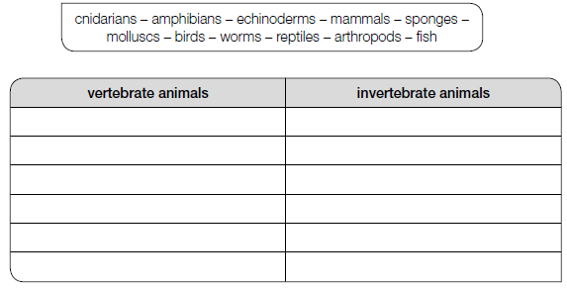

1. Read the sentences and write animals or plants

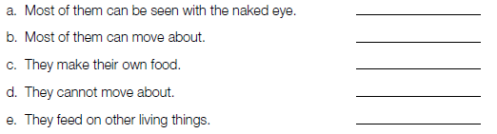

1. Unscramble the letters and write the words under the correct type of fungi.( R,W )

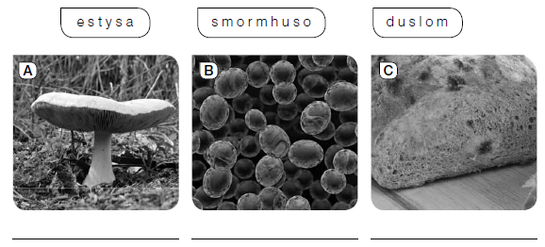

1. Write T ( true ) or F (false ).Then, correct the false sentences.( R, W)

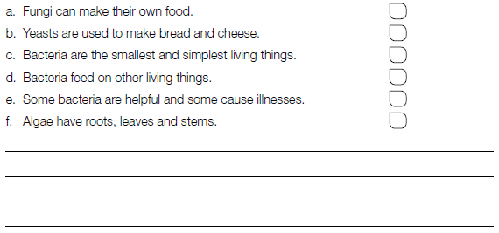

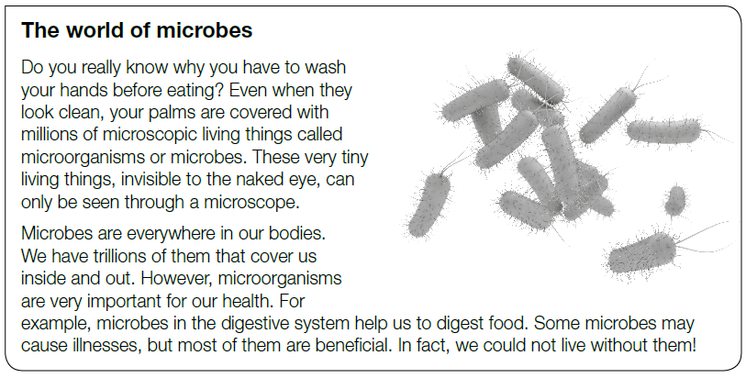

1. **Read the text and answer the questions:**

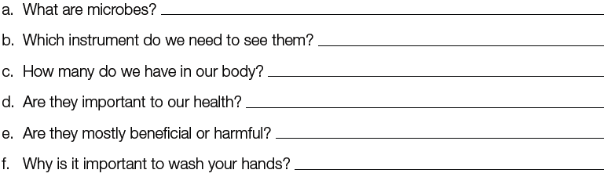

1. **Look at the pictures and put them in order.**

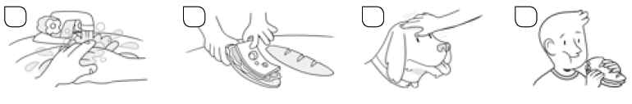

1. **Search the internet to find an example of a beneficial microbe.**





1. **Unscramble the letters and use the words to label the photos related to each group of living things. ( R , W )**

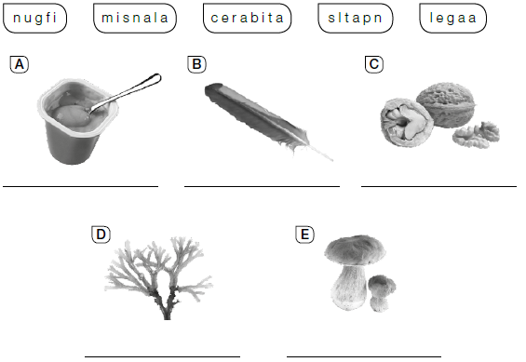

1. **Tick the correct group. ( R )**

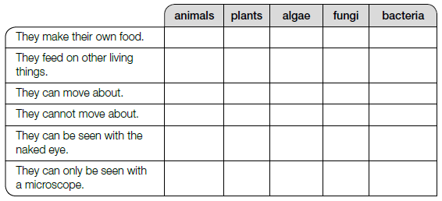

1. **Colour the vertebrates in green and the invertebrates in orange. ( R )**

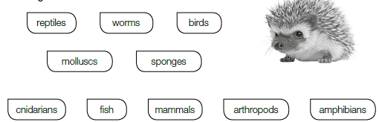

1. **Read the sentences and write mushrooms, yeasts or moulds.**

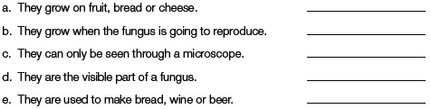

1. **Match the two halves and write complete sentences about bacteria.**

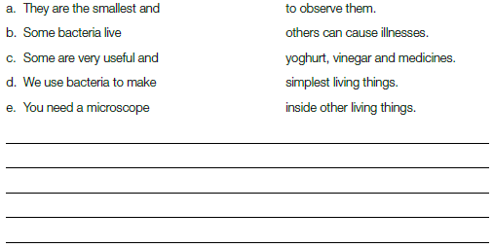

**INGLÉS**

Name: ____________________________________________ Date: _______________

1. Write

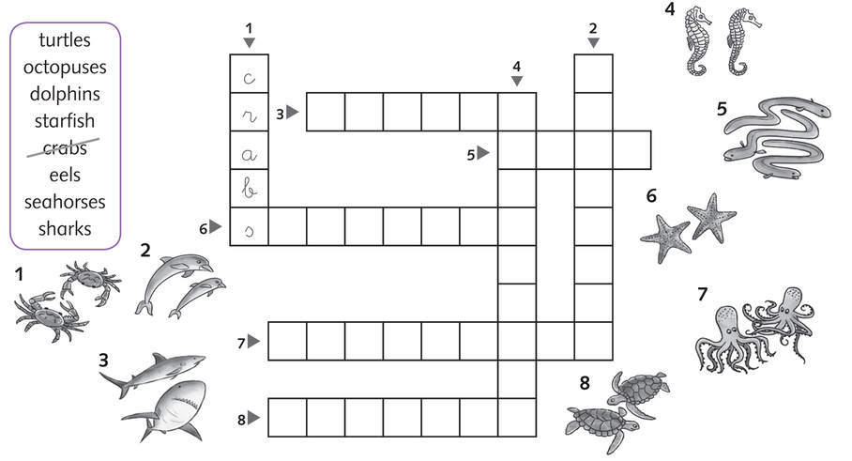

2. Count and write.

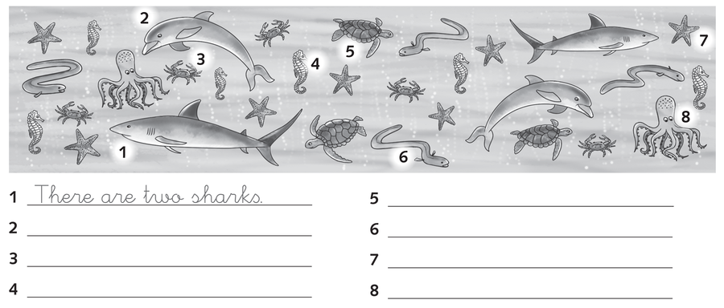

Name: ____________________________________________ Date: _______________

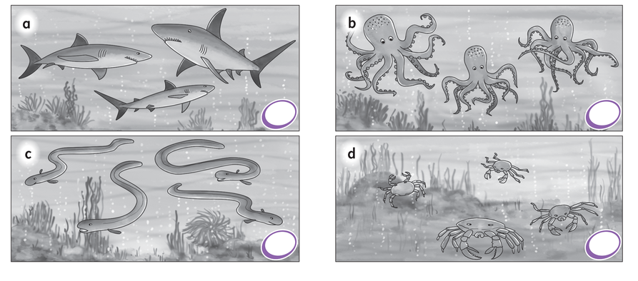1. Listen and number.

2. Write the animal names. Answer the questions.

Have they got fins? _____________________________

Have they got a tail? ____________________________

________________

Have they got scales? ___________________________

Have they got gills? _____________________________

Name: ____________________________________________ Date: _______________

1. Look at the pictures. Write the questions and circle the answers.

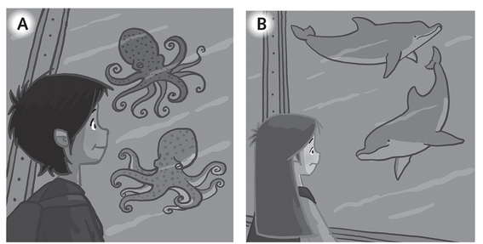

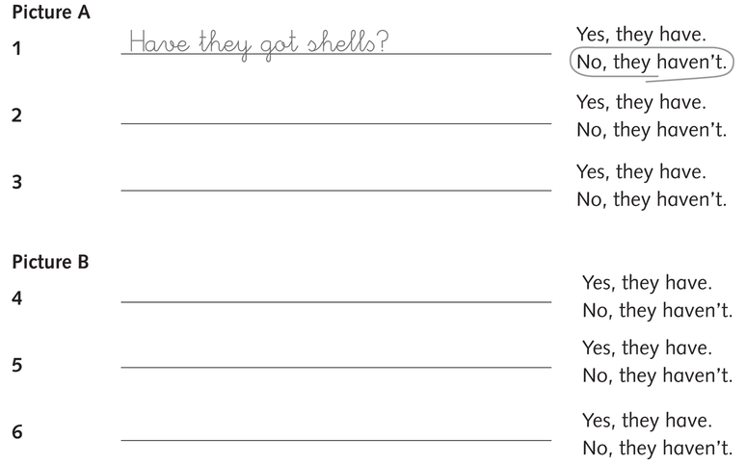

Name: ____________________________________________ Date: _______________

1. Read and tick A or B.

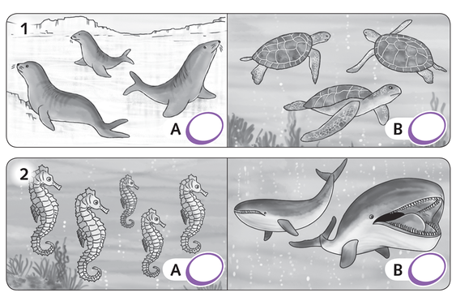

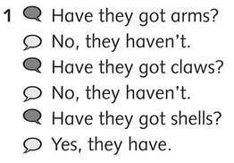

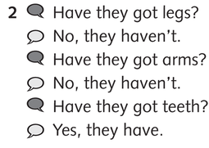

Name: ____________________________________________ Date: _______________

1. Draw and describe your favourtite sea animal.

EDUCACIÓN ARTÍSTICA

1. Solfeamos y cantamos ¡El cucú bromista!
2. Nombramos distintos seres vivos, ya sean animales o plantas. En el caso de los animales, intentamos clasificarlos y decir todas las características que conozcamos de ellos.
3. Mediante onomatopeyas, oímos distintos sonidos tanto de seres vivos como de elementos de la naturaleza. Imitamos también sonidos artificiales. Entre todos, tendremos que averiguar por turnos, si se trata de un sonido natural o artificial y de que sonido se trata concretamente.

EDUCACIÓN FÍSICA

1. **Las ovejas y el lobo**: el lobo la queda en la línea divisoria del campo y a la voz de “¿quién teme al lobo?”, las ovejas tendrán que cruzar sin que el lobo las cace (si son pilladas se convierten también en lobos).
2. **Sombras animaladas**: se presenta a los niños una ficha en la que se visualiza cómo realizar con las manos las sombras de diferentes animales (pájaro, jirafa, etc.). En el SUM, con un ambiente adecuado de iluminación, los alumnos las proyectarán.
3. **Tigres y leones:** se divide la clase en dos grupos. Los tigres tienen que atrapar a los leones y llevarlos a su territorio. Estos pueden ser salvados si otro león les da la mano. Después serán los leones quiénes atrapen a los tigres.